Cadastrar Responsável pela Avaliação de Unidades
Sistema | SIGPRH
Módulo | Avaliação Funcional
Usuários | Chefe da Unidade
Perfil | Gestor Avaliação e Gestor DDRH
Última Atualização | ver('', false);
As unidades da instituição devem ser avaliadas anualmente conforme o processo de avaliação definido para aquele ano. Essa forma de avaliação é o meio pelo qual a instituição avalia a si própria e também as suas unidades. Para cada unidade, é necessário que exista um ou mais responsáveis pela avaliação delas. Esses responsáveis são registrados ou alterados no sistema pelo administrador de recursos humanos. Neste cadastro serão definidos os servidores responsáveis pela avaliação da unidade definida.
Para utilizar esta funcionalidade, acesse o SIGRH -> Módulos -> Avaliação Funcional -> Gestão de Desempenho Humano -> Cadastros/Atualizações -> Responsável pela Avaliação de Unidades -> Cadastrar.
A página a seguir será gerada, permitindo ao usuário inserir os Dados do Responsável.
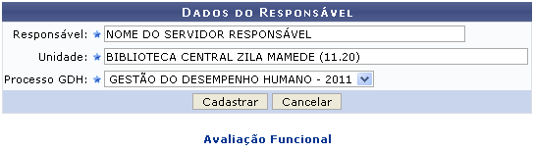Figura 1: Dados do Responsável
Para retornar para a página inicial do módulo, clique em .
Caso desista da operação, clique em Cancelar e confirme a desistência na janela que será exibida posteriormente.
Para realizar o cadastro do responsável pela avaliação, o usuário deverá informar o nome do servidor Responsável pela avaliação da unidade; a Unidade, preenchendo com a unidade a ser avaliada pelo servidor antes informado e selecionar o Processo GDH, que é o processo de avaliação no qual o servidor será responsável pela unidade mencionada anteriormente.
Exemplificamos com o Responsável, a Unidade BIBLIOTECA CENTRAL ZILA MAMEDE (11.20) e Processo GDH GESTÃO DO DESEMPENHO HUMANO - 2011.
Após preencher devidamente os campos, clique em Cadastrar para dar prosseguimento com a operação. A mensagem de sucesso da ação será exibida, conforme a imagem abaixo.
Figura 2: Mensagem de Sucesso
Bom Trabalho!

Manuais Relacionados
- Listar/Alterar Responsável pela Avaliação de Unidades
- Processar Avaliações
<< Voltar - Manuais do SIGRH

